**Прототип пользовательского интерфейса**

1. **Главная страницы сайта**

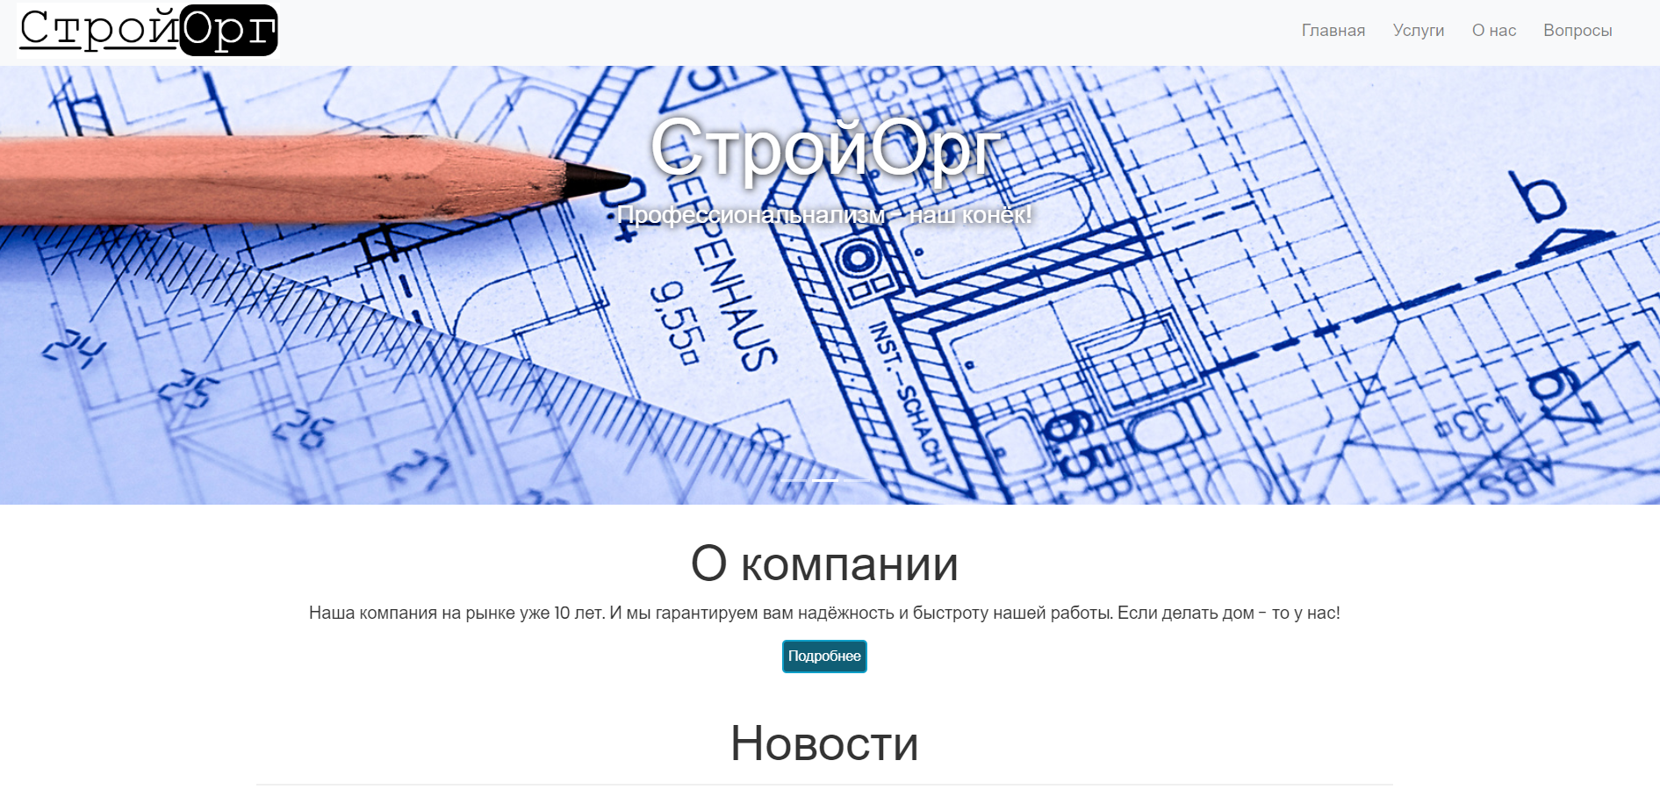

1. **страница с услугами**

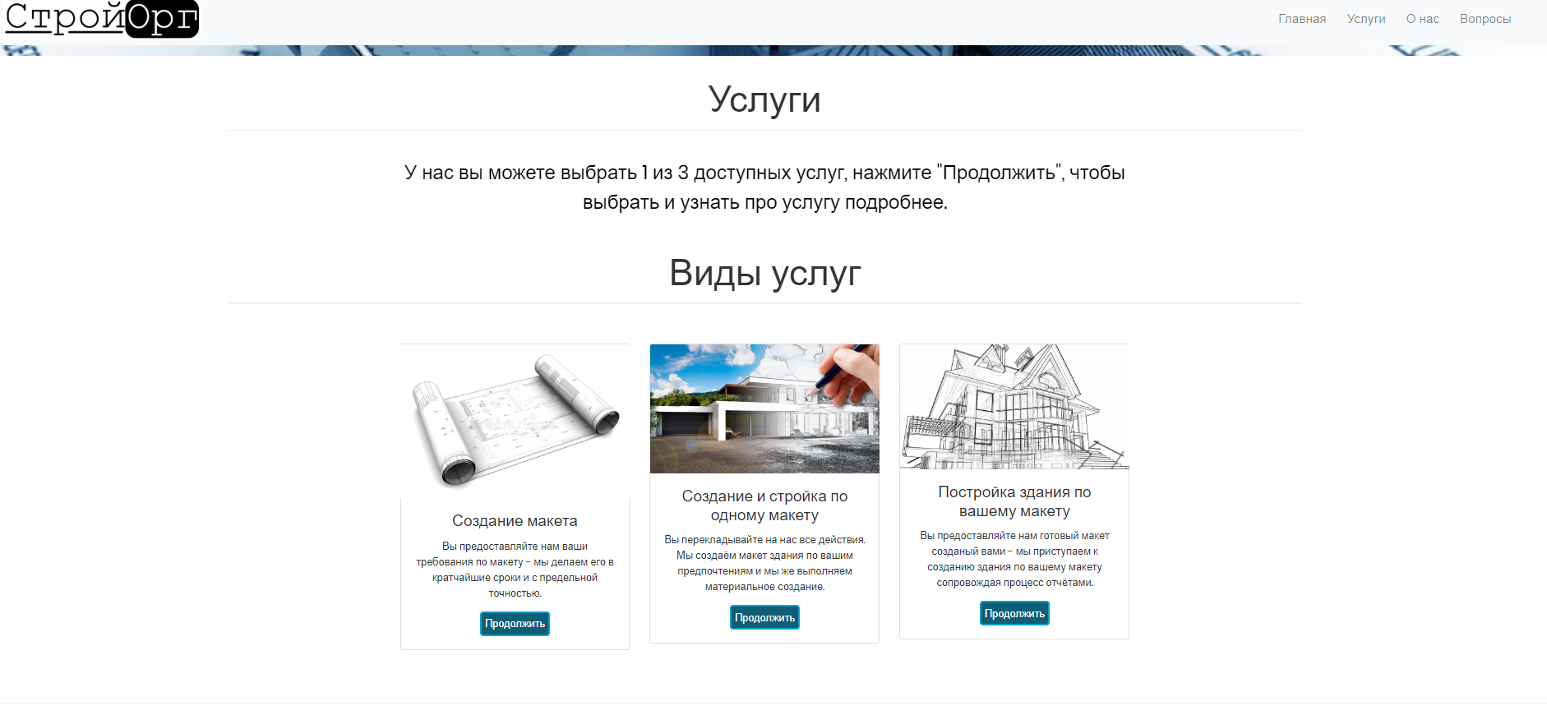

1. **Услуги сайта**

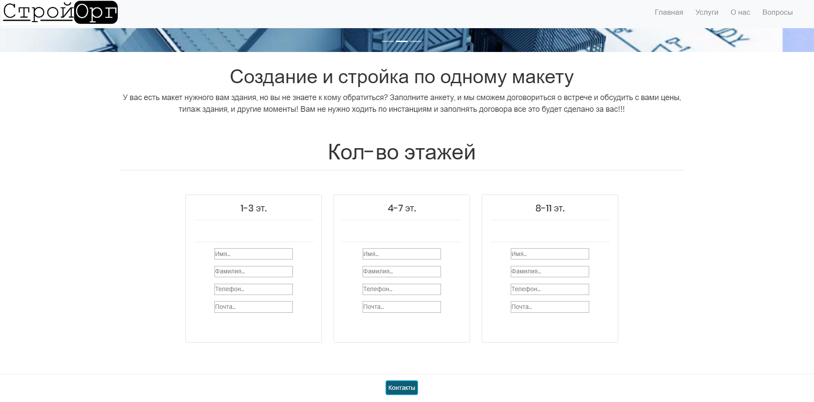

1. **Вкладка о нас**

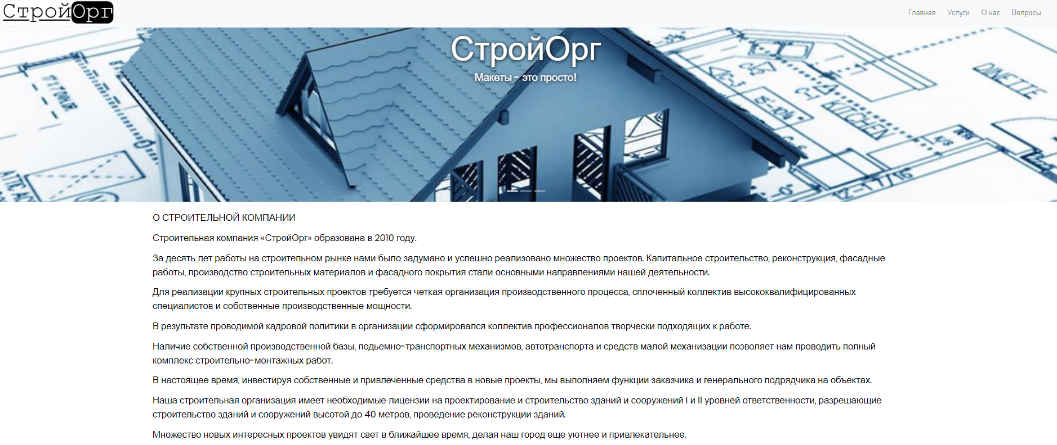

1. **Страница с вопросами**

